Állatorvosi rendelők

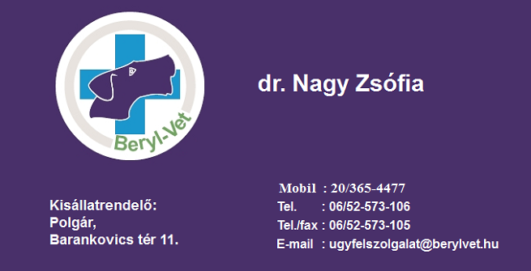
Rendelési idő:
Hétfő-Szerda-Csütörtök-Péntek: De.: 9. 00 - 11. 00 Du.: 15. 00 - 18. 00 Kedd: Szünnap
Szombat: (csak páratlan héten) 9. 00 - 12. 00
Műtétek: Időpont egyeztetés alapján

